Объектная смета
Объектные сметные расчеты (сметы) (ОС) составляются в текущем (и (или) базисном) уровне цен на объекты в целом путем суммирования данных локальных сметных расчетов (смет) (ЛС) с группировкой работ и затрат по соответствующим графам сметной стоимости: строительных работ, монтажных работ, оборудования, мебели и инвентаря, прочих затрат. Распределение сумм по графам ОС производится в соответствии с отнесением строк ЛС к тому или иному виду работ.
Объектная смета может существовать как независимый документ или как документ, входящий в сводную смету (при более сложном строительстве).
Объектная смета не составляется в тех случаях, когда по объекту имеется только один вид работ.
Объектные сметы объединяют в своем составе на объект в целом данные из локальных смет и относятся к сметным документам, на основе которых формируются договорные цены на объекты.
С целью определения полной стоимости объекта, необходимой для расчетов за выполненные работы между заказчиком и подрядчиком, в конце объектной сметы к стоимости строительных и монтажных работ дополнительно включаются средства на покрытие лимитированных затрат, в том числе:
на удорожание работ, выполняемых в зимнее время;
средства на возмещение дополнительных затрат на временное отопление зданий, законченных вчерне;
стоимость временных зданий и сооружений;
другие затраты, включаемые в сметную стоимость строительно-монтажных работ и предусматриваемые в составе главы «Прочие работы и затраты» сводного сметного расчета стоимости строительства, - в соответствующем проценте для каждого вида работ или затрат от итога строительно-монтажных работ по всем локальным сметам, либо в размерах, определяемых по расчету;
часть резерва средств на непредвиденные работы и затраты, предусмотренного в сводном сметном расчете, с учетом размера, согласованного заказчиком и подрядчиком для включения в состав твердой договорной цены на строительную продукцию.
Вопрос: Как создать новую объектную смету?
В дереве смет нажать кнопку и выбрать объектную смету. Откроется новый документ «Объектная смета».
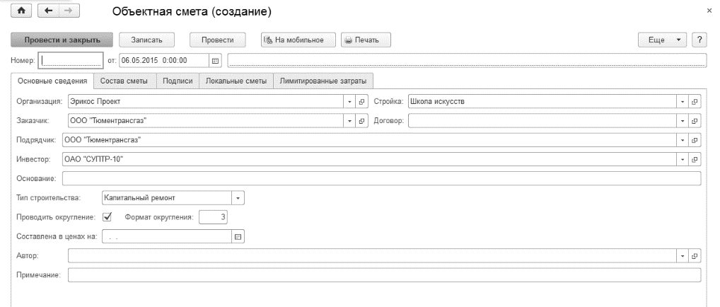

Состав объектной сметы
После ввода и записи основных сведений сметы можно сформировать состав объектной сметы. Для этого перейти на страницу «Состав» объектной сметы, где можно добавить локальные сметы и лимитированные затраты. Здесь можно выполнить следующие действия:
Добавить локальную смету – пользователю для выбора предлагается список локальных смет, при этом сметы входящие в состав других объектных или сводных смет в списке отсутствуют (кнопка 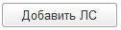)
Добавить лимитированную затрату – пользователю предлагается для подбора список лимитированных затрат из справочника «Лимитированные затраты», для выбранных затрат указывается значение затраты (кнопка ₎
Добавить лимитированные затраты по шаблону - пользователю предлагается для выбора список заранее созданных шаблонов из справочника «Шаблоны лимитированных затрат» (кнопка _{).} Шаблон представляет собой набор лимитированных затрат, которые будут вставлены в смету одновременно. Шаблоны имеет смысл создавать, если один и тот же набор лимитированных затрат часто приходится вводить для различных сметных документов.
Удалить текущий элемент (смету или затрату) – кнопка .
Очистить – удалить из состава все локальные сметы и затраты (кнопка 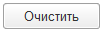).
Изменить порядок смет – кнопки .
Если в объектную смету собрано несколько смет, то выборочно можно включать или исключать из расчета объектной сметы конкретные локальные сметы, используя отметку «Расчет».
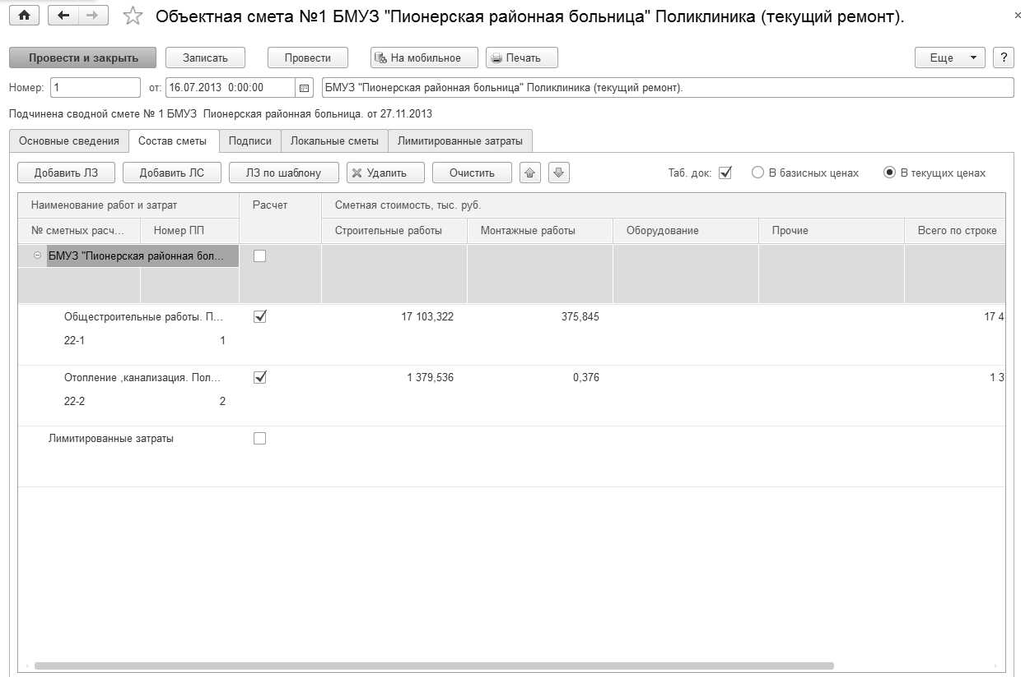
Вопрос: Как добавить лимитированную затрату в объектную смету?
Добавить лимитированные затраты в объектную смету можно как на закладке «Состав» объектной сметы (кнопка «Добавить ЛЗ»), так и на закладке «Лимитированные затраты». При выборе лимитированных затрат заполняются текущие и базисные значения затрат (при необходимости и формулы). Выбранным затратам устанавливается признак «Расчет», что означает, что затрата будет учтена при расчете сметной стоимости. Если отключить отметку расчета, то затрата не учитывается.
Можно добавить в смету набор лимитированных затрат по заранее созданному шаблону (кнопка «ЛЗ по шаблону»).
Вопрос: Как распечатать объектную смету?
Необходимо открыть объектную смету, нажать кнопку . Сметная стоимость будет выведена либо в базисных, либо в текущих ценах в зависимости от установленного флага на форме объектной сметы.
